**Имущественный комплекс**

Продается имущественный комплекс.

Место нахождения Краснодарский край, недалеко от городов Краснодар, Ставрополь, Ростов на Дону.

Площадь земельного участка 5Га – собственность. Современные производственные помещения. Площадь недвижимости 5000кв.м., из них производственный участок 1500кв.м., склад готовой продукции 1500кв.м., котельная, офис, лаборатория, авто-весовая - 60тонн.

На заводе имеется оборудование для сушки зерновой с/х продукции.

Электричество - собственная подстанция на 760 кВт, с возможностью увеличения.

Газ заведен на территорию, разрешенные объемы потребления газ 900.000 куб.м./год. Паровая котельная: котёл производства BOSCH, «Buderus» -4 тонны/час (с проектной возможностью установки дополнительного котла 4 тонны/час).

Вода - артезианская скважина производительностью 25 м.куб/ч., с лицензией на право пользования недрами.

Данный комплекс учитывая свое расположение, технические возможности и характеристики может быть использован для любого производства, включая пищевое – при установке специализированного технологического оборудования.

Цена имущественного комплекса 310.000.000 рублей.

1. **Объекты**
2. **-Административный корпус**
3. 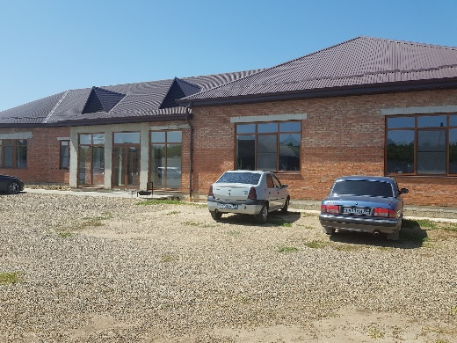 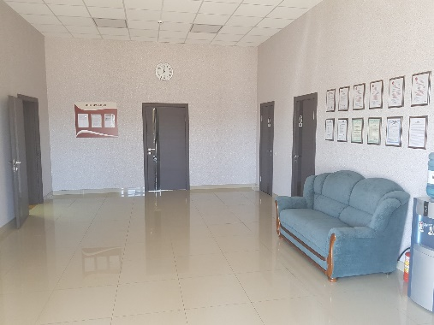

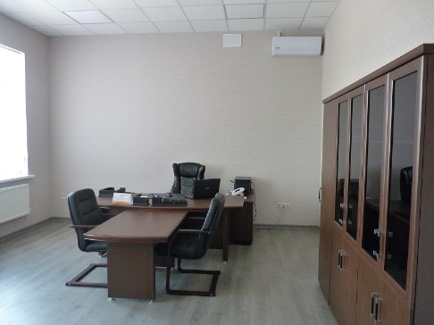

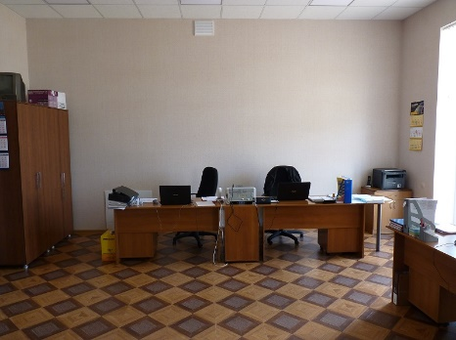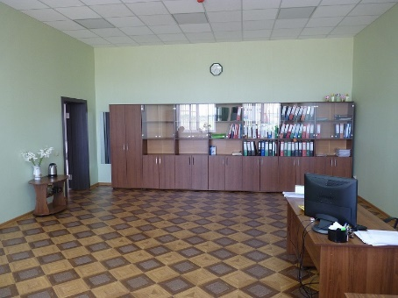

**- Лаборатория**

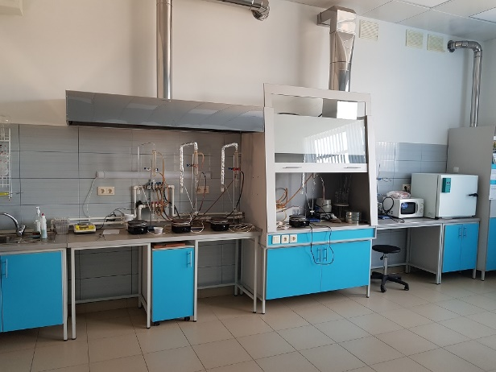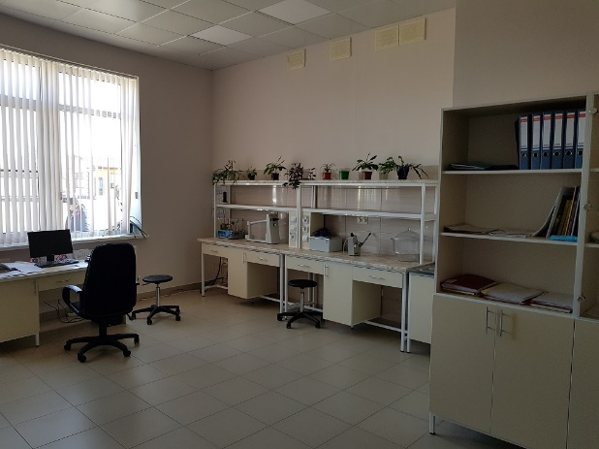

**- Технологическая линия для производства эфирных масел**

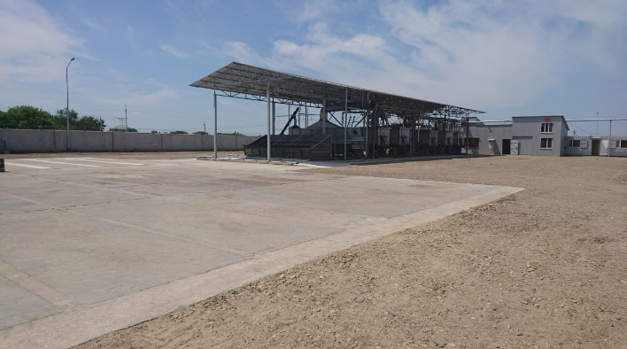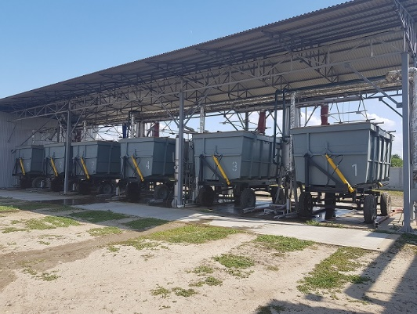

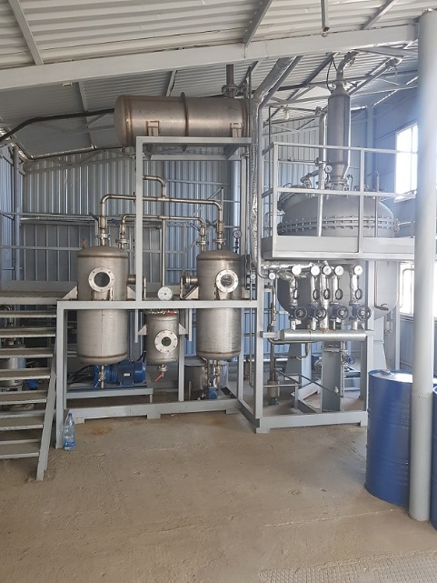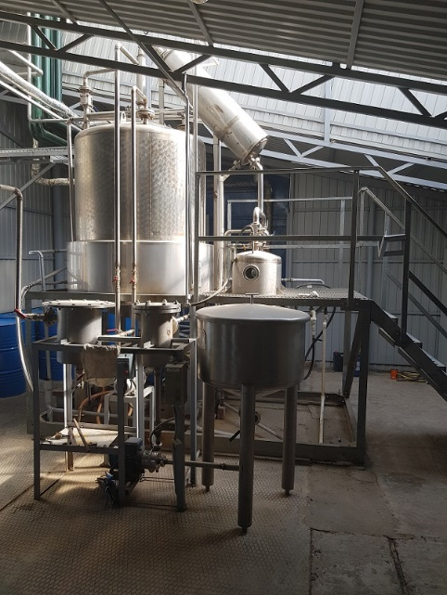

**- Сушильный комплекс**

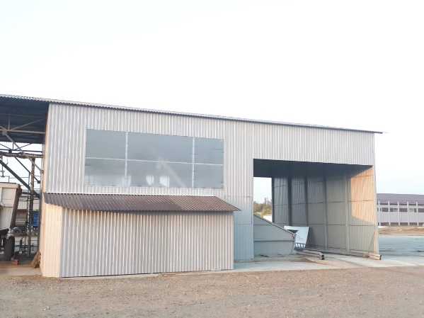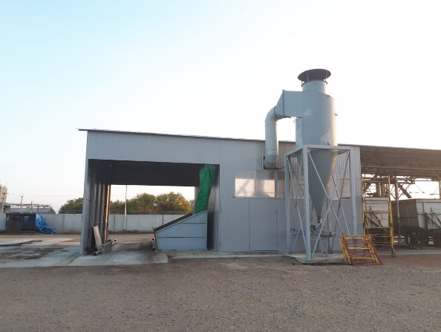

**- Трансформаторная подстанция -Артезианская скважина**

**КТП-1000/6/0.4 производительность - 25 м.куб./час**

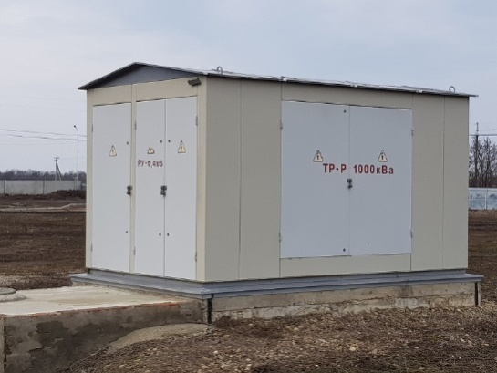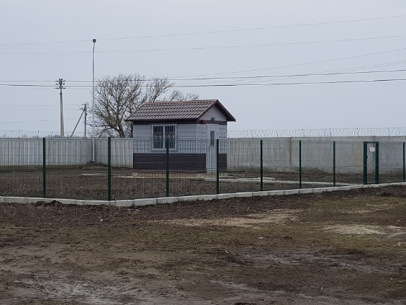

**-Котельная паровая 4 т/ч (с проектной возможностью установки дополнительного котла 4 т/ч).**

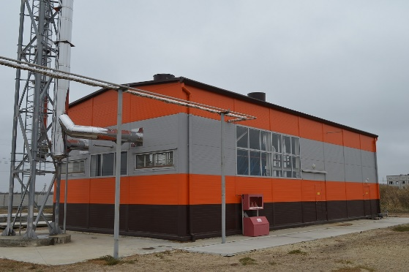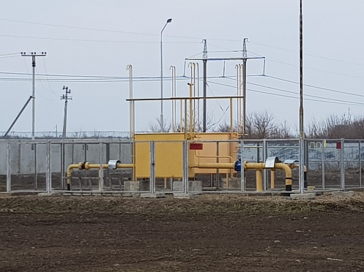

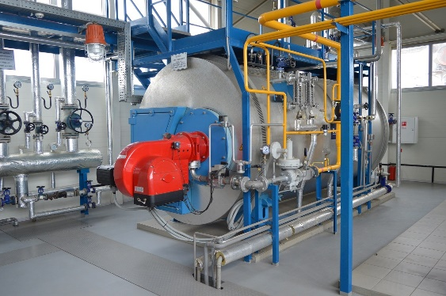**-** 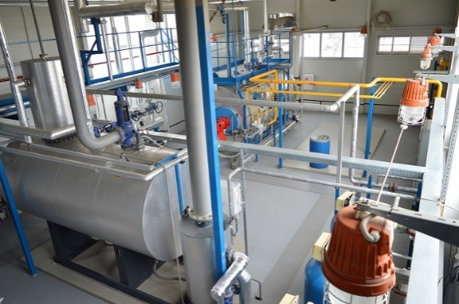

**Противопожарная - Автовесовая- 60т**

**насосная станция**

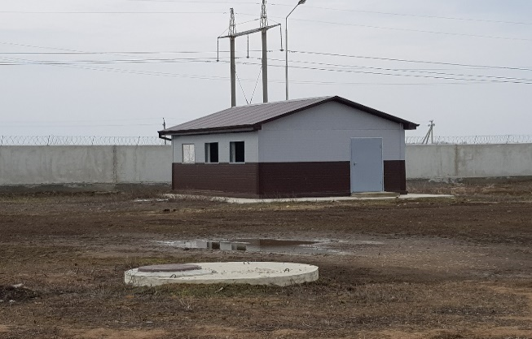 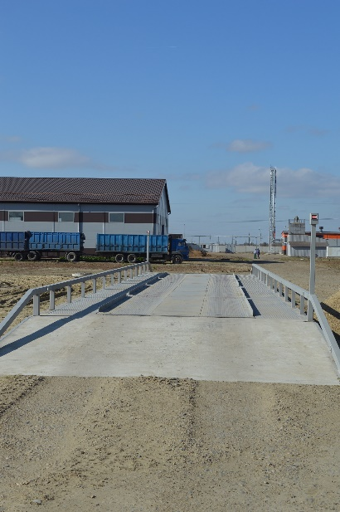

**-Пожарные водоемы**

**-Проходная завода и помещение охраны Склад готовой продукции**

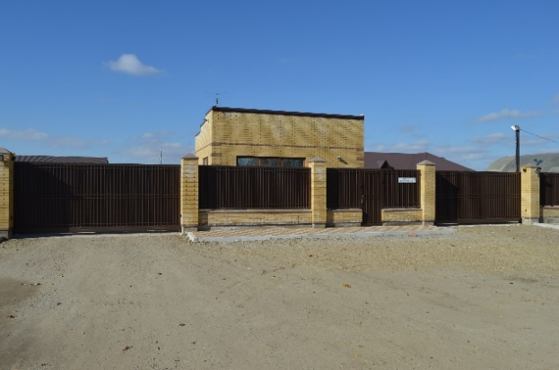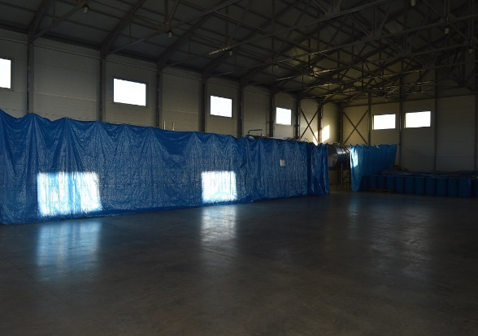

**-Производственный корпус (в стадии строительства) – 1500 м.кв.**

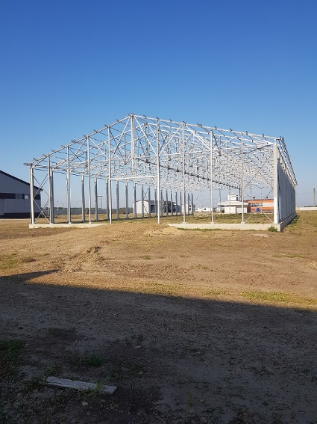

**-Склад напольного хранения сырья -1500 м.кв.**

